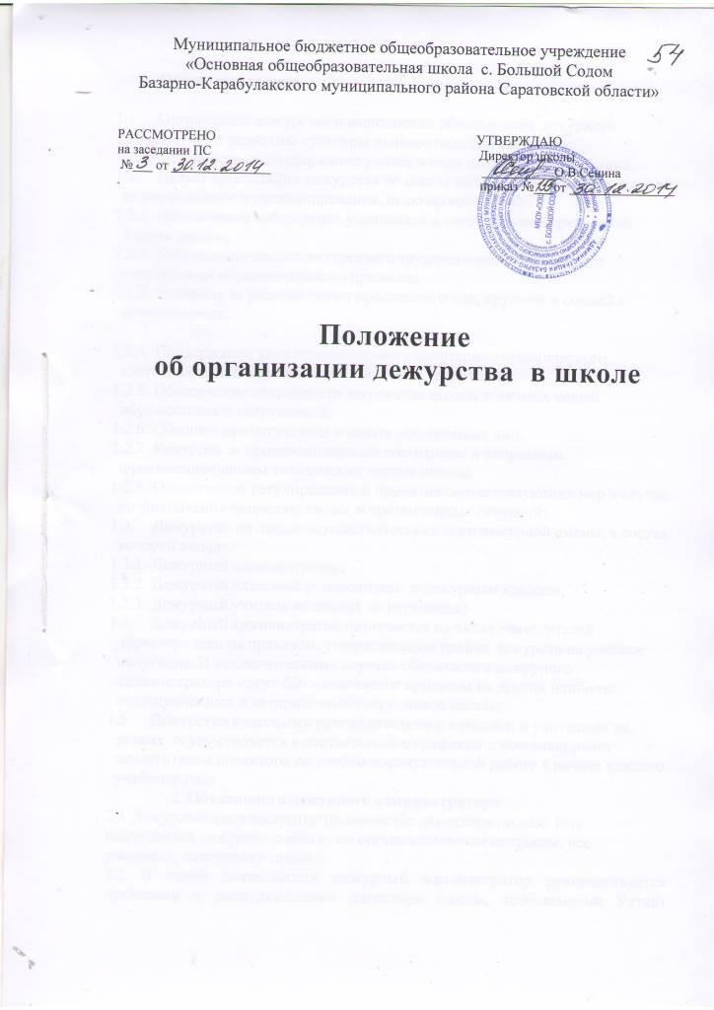
- Общие положения

  - Организация дежурства и выполнение обязанностей дежурного способствуют развитию культуры взаимоотношений и чувства ответственности за поддержание уклада жизни школьного коллектива.
  - Целью организации дежурства по школе является обеспечение условий ее нормального функционирования, включающее в себя:
    - Обеспечение соблюдения учащимися и сотрудниками требований Устава школы;
    - Соблюдение правил внутреннего трудового распорядка всеми участниками образовательного процесса;
    - Контроль за работой групп продленного дня, кружков и секций в вечерне время;

    - Поддержание удовлетворительного санитарно-гигиенического состояния помещений школы и школьной территории;
    - Обеспечение сохранности имущества школы и личных вещей обучающихся и сотрудников;
    - Обеспечение отсутствия в школе посторонних лиц;
    - Контроль за противопожарным состоянием и исправным функционированием технических систем школы;
    - Оперативное регулирование и принятие соответствующих мер в случае возникновения непредвиденных и чрезвычайных ситуаций;
  - Дежурство по школе осуществляется силами дежурной смены, в состав которой входят:
    - Дежурный администратор;
    - Дежурный классный руководитель с дежурным классом;
    - Дежурный учитель по этажу( на переменах)
  - Дежурный администратор назначается из числа заместителей директора школы приказом, утверждающим график дежурств на учебное полугодие. В исключительных случаях обязанности дежурного администратора могут быть возложены приказом на других наиболее подготовленных и авторитетных сотрудников школы.
  - Дежурство классными руководителями с классами и учителями на этажах осуществляется в соответствии с графиками, составляемыми заместителем директора по учебно-воспитательной работе в начале каждого учебного года
2. Обязанности дежурного администратора
2.1 Дежурный администратор подчиняется директору школы. Ему подчиняется дежурная смена и, по организационным вопросам, все учащиеся, сотрудники школы.
2.2 В своей деятельности дежурный администратор руководствуется приказами и распоряжениями директора школы, требованиями Устава школы, Правилами внутреннего трудового распорядка и иными локальными правовыми актами школы, а также Положением.
2.3 Дежурный администратор отвечает за работу дежурной смены, организацию учебного процесса, состояние дисциплины и противопожарное состояние в школе. При временном отсутствии директора школы дежурный администратор осуществляет приём телефонных звонков и информации от секретаря, а также приём родителей по безотлагательным вопросам.
2.4 В случае возникновения чрезвычайной ситуации в отсутствие директора школы, дежурный администратор принимает самостоятельные решения и действия, руководствуясь соответствующими школьными локальными актами, находящимися в рабочей папке дежурного администратора. В случае неисправной работы технических систем школы доложить заместителю директора по административно-хозяйственной работе, рабочему по обслуживанию здания школы или вызвать городские дежурные технические службы.
2.5 Дежурный администратор обязан:
2.5.1 накануне заступления на дежурство проверить наличие рабочей папки дежурного администратора и укомплектованность её необходимыми документами согласно описи;
2.5.2 прибыть в школу за 30 минут до начала первого урока (в 8 часов), принять доклад сторожа о происшествиях, случившихся в ночное время, проверить санитарное и противопожарное состояние школы, отсутствие подозрительных предметов;
2.5.2 проверить наличие дежурного классного руководителя и расстановку по местам дежурства обучающихся дежурного класса, поставить им задачи и провести краткий инструктаж;
2.5.3 проверить наличие дежурных учителей на этажах;
2.5.4 в течение 5 минут после начала уроков осуществлять запись в журнал опоздавших обучающихся;
2.5.5 проверить у обучающихся сменной обуви и нарушения ими установленной формы одежды и произвести запись в журнале контроля;
2.5.6 в конце рабочего дня собрать сведения об отсутствующих обучающихся и преподавателях, замечания дежурного классного руководителя и дежурных по этажам, результаты дежурства оформить в журнале дежурного администратора и в 18 часов 30 минут сдать его на проверку и подпись директору школы.

- Обязанности дежурного классного руководителя
3.1 Дежурный классный руководитель совместно с дежурным классом обеспечивает выполнение учащимися правил внутреннего распорядка, следит за чистотой школьных помещений, соблюдением правил пожарной безопасности, рациональным использованием воды и электроэнергии.
3.2 Дежурный классный руководитель обязан:
3.2.1 накануне заступления на дежурство определить дежурных класса их посты, назначить старшими постов наиболее ответственных обучающихся, провести их инструктаж;
3.2.2 прибыть с дежурными учащимися в школу за 20 минут до начала первого урока (в 8 часов 10 минут), расставить обучающихся по постам, провести краткий инструктаж и, в случае необходимости, замену опоздавших или не прибывших дежурных;
3.2.3 препятствовать проходу в школу посторонних лиц, проносу учащимися в школу запрещённых предметов, в случае необходимости вызывать на пост администрацию школы;
3.2.4 в конце рабочего дня докладывать о результатах дежурства дежурному администратору, о чрезвычайных происшествиях - немедленно;
3.2.5 в случае временного отсутствия дежурного администратора частично выполнять его обязанности.
- Обязанности дежурного учителя по этажу
4.1 Дежурный учитель по этажу следит за соблюдением учащимися дисциплины и гигиенических норм на переменах и руководит действиями обучающихся дежурного класса.
4.2 Дежурный учитель по этажу обязан:
4.2.1 прибыть за 20 минут до начала уроков, поставить задачу дежурным ученикам поста по этажу;
4.2.2 включить свет на этаже, проверить техническое, санитарное и противопожарное состояние этажа, в случае наличия серьёзных замечаний и подозрительных предметов доложить дежурному администратору;
4.2.3 пресекать нарушение учащимися норм этики, недисциплинированное поведение обучающихся, особенно которое может привести к получению ими травм; изымать запрещённые к проносу в школу предметы, в случае открытого неповиновения немедленно докладывать дежурному администратору и заместителю директора по безопасности;
4.2.4 в конце рабочего дня сдать дежурство дежурному администратору, сообщив ему обо всех серьёзных замечаниях и передать пофамильный список, нарушителей дисциплины.
- Порядок внесения изменений в положение и прекращения его действия
5.1.Положение вступает в силу со дня утверждения руководителем образовательного учреждения, и действуют до его отмены.
5.2. В настоящее Положение могут коллегиальными органами МБОУ «ООШ с. Большой Содом» вноситься изменения и дополнения, вызванные изменением законодательства и появлением новых нормативно-правовых документов.
5.3. Измененная редакция Положения вступает в силу после утверждения ее руководителем образовательного учреждения.
5.4. Настоящее Положение прекращает свое действие при реорганизации или ликвидации МБОУ «ООШ с. Большой Содом»

